11. ПОСТАНОВКА ЗАДАЧ СОПРОВОЖДЕНИЯ ИС. РОЛЕВЫЕ ФУНКЦИИ И ОРГАНИЗАЦИЯ ПРОЦЕССА СОПРОВОЖДЕНИЯ
1. Качество информационной системы — это степень соответствия системы установленным требованиям, ожиданиям пользователей и условиям эксплуатации. Качество включает не только отсутствие ошибок, но и надежность, производительность, удобство работы, безопасность.
Значение качества при эксплуатации:
- Низкое качество снижает доверие пользователей, приводит к ошибкам в учете, увеличивает затраты на сопровождение.
- Высокое качество обеспечивает стабильную работу бизнес-процессов, снижает стоимость владения системой.
2.
Показатель | Сущность
Функциональная полнота | Наличие всех необходимых функций, соответствие потребностям пользователей.
Надежность | Способность работать без сбоев, устойчивость к ошибкам, быстрое восстановление после отказов.
Производительность | Время отклика, скорость обработки данных, масштабируемость при росте нагрузки.
Удобство использования | Понятность интерфейса, простота освоения, защита от ошибок пользователя.
Безопасность | Защита от несанкционированного доступа, сохранность данных, разграничение прав.
3.
Показатель | Оценка | Обоснование
Функциональная полнота | Высокая | Реализованы приход, расход, инвентаризация, отчеты. Отсутствует интеграция с бухгалтерией.
Надежность | Средняя | Есть резервное копирование, но нет горячего резервирования сервера.
Производительность | Высокая | Архитектура рассчитана на 20 пользователей и 50 000 позиций. Требуется подтверждение тестами.
Удобство использования | Высокая | Интерфейс интуитивно понятен, есть защита от ошибок, "горячие клавиши".
Безопасность | Высокая | Ролевая модель доступа, хеширование паролей, журналирование действий, HTTPS.
4. CALS (Continuous Acquisition and Life-cycle Support) — концепция непрерывной информационной поддержки жизненного цикла изделия/системы.
Основные принципы:
- Единое информационное пространство — все данные хранятся централизованно, исключено дублирование.
- Электронный обмен данными — использование стандартизованных форматов (XML, JSON, STEP).
- Управление конфигурацией — учет версий документов, история изменений.
- Стандартизация — применение международных стандартов (ISO 10303, ISO 13584).
Применение CALS для ИС «Складской учет»:
- Использование репозитория (Git) для хранения документации и кода.
- Управление версиями ПО и настроек.
- Интеграция с другими системами через API.
- Электронное ведение журнала инцидентов и документации.
5. Сопровождение ИС — это комплекс мероприятий по обеспечению работоспособности системы, адаптации к изменениям, устранению ошибок и развитию функциональности в период эксплуатации.
Этапы сопровождения:
- Анализ проблем и запросов — регистрация обращений, оценка приоритета.
- Реализация изменений — исправление кода, настройка, доработка.
- Проверка и приемка — тестирование, согласование с пользователем.
- Ввод в эксплуатацию — обновление продуктивной среды, актуализация документации.
- Мониторинг — контроль эффективности внесенных изменений.
Виды сопровождения:
- Корректирующее — исправление ошибок.
- Адаптационное — настройка под изменения внешней среды (законодательство, новые ОС).
- Совершенствующее — добавление новых функций.
- Профилактическое — предотвращение проблем (оптимизация, обновление компонентов).
6. Основные задачи, решаемые в процессе сопровождения:
- Исправление ошибок — выявление и устранение дефектов, обнаруженных в процессе эксплуатации.
- Обновление системы — установка новых версий, патчей безопасности, обновление справочников.
- Консультации пользователей — помощь в работе с системой, разъяснение функциональности.
- Контроль работоспособности — мониторинг доступности системы, проверка резервных копий, контроль производительности.
- Адаптация к изменениям — настройка под новые бизнес-процессы или изменения в законодательстве.
- Развитие функциональности — доработка системы по новым требованиям пользователей.
7.
Роль | Функции | Ответственность
Администратор ИС | Управление сервером, резервное копирование, настройка прав доступа, мониторинг работоспособности, установка обновлений. | Стабильная работа инфраструктуры, сохранность данных, доступность системы.
Инженер сопровождения | Прием и обработка заявок, диагностика проблем, исправление ошибок, консультирование пользователей, доработка системы. | Своевременное решение проблем, качество исправлений, удовлетворенность пользователей.
Пользователь (кладовщик, начальник склада) | Сообщение об ошибках, участие в приемке изменений, соблюдение регламентов работы. | Достоверность вводимых данных, своевременное информирование о проблемах.
Руководитель (ИТ-директор, начальник склада) | Утверждение приоритетов, контроль сроков, выделение ресурсов, согласование изменений. | Стратегическое управление развитием системы, контроль эффективности сопровождения.

8. Пошаговое описание процесса:
- Поступление запроса
  - Пользователь направляет обращение по установленному каналу (электронная почта, система заявок, телефон).
  - Запрос регистрируется с указанием даты, времени, пользователя, описания проблемы.
- Классификация и приоритизация
  - Инженер сопровождения анализирует запрос.
  - Определяется тип: ошибка, консультация, запрос на доработку.
  - Устанавливается приоритет:
    - Критический — система не работает, остановлены бизнес-процессы.
    - Высокий — функция работает некорректно, есть обходные пути.
    - Средний — незначительные ошибки, не влияющие на работу.
    - Низкий — консультации, предложения по улучшению.
- Назначение исполнителя
  - Запрос назначается ответственному специалисту (администратору или инженеру сопровождения).
- Выполнение работ
  - Диагностика проблемы.
  - Разработка решения (исправление кода, настройка, консультация).
  - Тестирование решения в тестовой среде.
- Контроль и закрытие
  - Решение внедряется в продуктивную среду.
  - Пользователь уведомляется о результате.
  - При необходимости проводится повторное тестирование с участием пользователя.
  - Запрос переводится в статус «Закрыт» с фиксацией решения.
9.
1. Прием заявок
- Каналы приема: электронная почта телефон горячей линии , система учета заявок .
- Время приема: рабочие дни с 9:00 до 18:00.
- Регистрация заявки в течение 15 минут после поступления.
2.
Тип заявки | Описание | Срок выполнения
Критическая ошибка | Система недоступна, потеря данных | 2 часа
Высокий приоритет | Ошибка в ключевой функции | 8 часов
Средний приоритет | Незначительная ошибка | 3 рабочих дня
Низкий приоритет | Консультация, предложение | 5 рабочих дней
Запрос на доработку | Новая функция | По отдельному плану
3. Выполнение работ
- Перед любыми изменениями выполняется резервное копирование.
- Изменения сначала вносятся в тестовую среду.
- После тестирования изменения переносятся на продуктивный сервер.
- Все действия фиксируются в журнале.
4. Контроль и закрытие заявки
- После выполнения исполнитель отмечает статус «Готово».
- Инициатор заявки подтверждает решение в течение 2 рабочих дней.
- При отсутствии подтверждения заявка считается выполненной.
- Закрытая заявка хранится в архиве не менее 3 лет.
10.
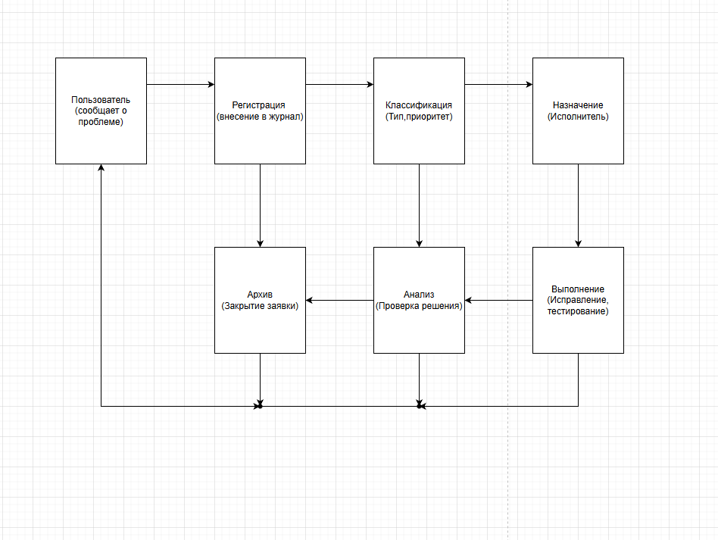

11. Критерии эффективности:
Критерий | Способ измерения | Целевое значение
Время реакции | Время от регистрации заявки до начала работ | Критическая: 15 мин, Высокая: 1 час, Средняя: 4 часа
Время устранения | Время от начала работ до закрытия заявки | Критическая: 2 часа, Высокая: 8 часов, Средняя: 3 дня
Доля решенных заявок | Отношение закрытых заявок к поступившим | Не менее 95% за месяц
Повторные обращения | Количество заявок, открытых повторно по той же проблеме | Не более 5% от общего числа
Удовлетворенность пользователей | Опрос после закрытия заявки | Средняя оценка не ниже 4,5 из 5
12. Выводы:
- Оценка качества является неотъемлемой частью сопровождения ИС. Показатели качества (функциональность, надежность, производительность, удобство, безопасность) позволяют объективно оценивать состояние системы и выявлять направления для улучшения.
- Применение CALS-технологий (единое информационное пространство, управление версиями, стандартизация обмена данными) обеспечивает прозрачность процессов сопровождения, снижает риски потери информации и упрощает интеграцию с другими системами.
- Четкое распределение ролей (администратор, инженер сопровождения, пользователь, руководитель) позволяет избежать дублирования функций, определяет зоны ответственности и ускоряет решение проблем.
- Регламентированное сопровождение — основа стабильной работы системы. Формализованные процедуры приема заявок, классификации, выполнения и контроля обеспечивают предсказуемость сроков и качества выполнения работ.
- Внедрение системы сопровождения для ИС «Складской учет товаров» позволяет минимизировать простои, оперативно реагировать на потребности пользователей и обеспечивать достоверность данных в учете, что напрямую влияет на эффективность работы склада.

